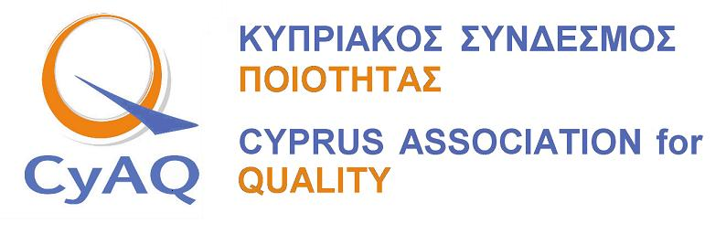

Αίτηση Εγγραφής Μέλους
Κατηγορία Τακτικό Μέλος

- Επωνυμία Επιχείρησης: ………………………………………………………..…....
- Διεύθυνση: ……………………….......... Αριθμός: …… … T.Κ.Οδού: …..………...
- Ταχ. Θυρίδα ………….. Τ.Κ. ……....Δήμος/Κοινότητα….................... ……….…..
- Τηλέφωνα: …………………………………………Φαξ: ..…….. ………….……….
- E-mail: ………………..........…...….....Ιστοσελίδα…....……………….………………
- Σύντομη περιγραφή των δραστηριοτήτων της Επιχείρησης:
………………………………………………………………………………………………..………………………………………….........................................................
............................................................................................................................
- Αριθμός Εργοδοτουμένων: …………
- Συστήματα Διαχείρισης / Μοντέλα Επιχειρηματικής Αριστείας που αποκτήθηκαν: (να επισυναφθούν φωτοτυπίες)

Τίτλος Πιστοποιητικού  & Πεδίο Εφαρμογής | Φορέας Πιστοποίησης | Ημερομηνία Απόκτησης | Ημερομηνία  Τελευταίας Επιθεώρησης
(α)

(β)

- Όνομα Ατόμου Επικοινωνίας : …………………………………………………….…
10. Τίτλος Ατόμου Επικοινωνίας: ………………......…………………………………..
11. Προσωπικό e-mail:………………………………………………………………………
Για την Επιχείρηση:
Αποδέχομαι ότι μέρος ή όλα τα στοιχεία της επιχείρησης θα καταχωρηθούν στην ιστοσελίδα του Συνδέσμου www.quality.org.cy

Όνομα Υπογράφοντος: ………………………………….................................................
Ιδιότητα: …………………………………………………...................................................
Υπογραφή: ……………………………. Ημερομηνία : ……………………….…
Στοιχεία Επικοινωνίας Κυπριακού Συνδέσμου Ποιότητας
Ακροπόλεως 2 & Γλαύκου γωνία (κτίριο ΟΕΒ)
2000 Στρόβολος
Τηλ. 22665102, Φαξ 22669459, mgregoriou@oeb.org.cy

